**Расширение с 01.01.2021 года категории детей погибших участников Великой Отечественной войны и приравненных к ним лицам**

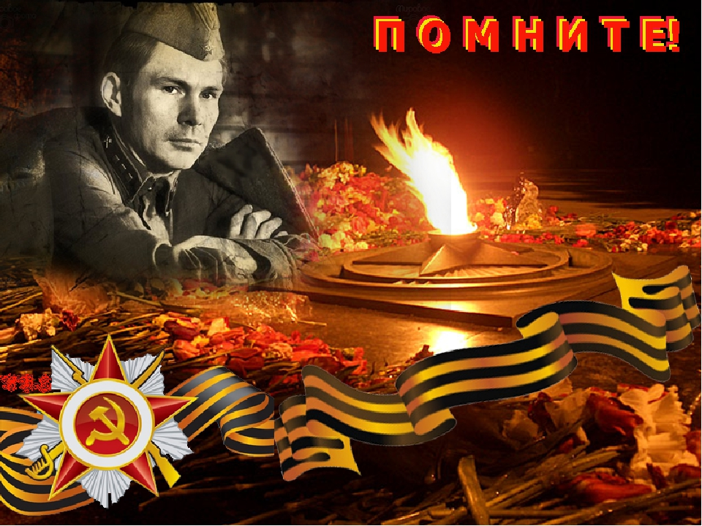

**Отдел обеспечения мерами социальной поддержки**

**Управление социальной защиты населения Верхнеуфалейского городского округа**

**2021 г.**

Управление социальной защиты населения Верхнеуфалейского городского округа сообщает о внесении изменений в Закон Челябинской области от 24 августа 2016 года № 396-ЗО «О дополнительных мерах социальной поддержки детей погибших участников Великой Отечественной войны и приравненных к ним лиц».

Законом Челябинской области от 29.12.2020года № 301-ЗО «О внесении изменений в статью 1 Закона Челябинской области «О дополнительных мерах социальной поддержки детей погибших участников Великой Отечественной войны и приравненных к ним лиц» категория детей погибших участников Великой Отечественной войны и приравненных к ним лиц расширена за счет:

1. Детей, родители которых умерли в установленные периоды ведения боевых действий вследствие заболевания, полученного в связи с пребыванием на фронте;
2. Детей, родители которых умерли после установленных периодов ведения боевых действий вследствие ранений, контузий, увечий или заболеваний, полученных в период войны.

Изменения вступают в силу с **01.01.2021** года.

30.12.2020 года приказом Министерства социальных отношений Челябинской области от № 694 внесены дополнения в Порядок выдачи удостоверения детям погибших участников Великой Отечественной войны и приравненных к ним лицам, постоянно проживающим на территории Челябинской области (утв. Приказом от 29.08.2016 года № 697) в части предоставления документов, необходимых для установления статуса детей погибших участников Великой Отечественной войны и приравненных к ним лиц.

По всем вопросам обращаться в Управление социальной защиты населения Верхнеуфалейского городского округа, ул. Якушева 25, (каб. № 6)

Приемные дни: понедельник, среда, четверг.

Часы работы: с 8-00 до 17-00,

обеденный перерыв с 12-00 до 13-00.

Телефон для справок –

8(351-64) 3-59-69

**Категории, условия и перечень необходимых документов:**

|  |  |  |
| --- | --- | --- |
| **Категории лиц** | **Условия** | **Перечень документов, необходимых для выдачи удостоверения** |
| Дети участников ВОВ, указанных в подпунктах «а»-«ж» п.п.1 п.1 ст. 2 Федерального закона «О ветеранах», погибших (в том числе в плену) в период ВОВ с 22.06.1941 по 09 (11).05.1945, а также признанных в установленном порядке пропавшими без вести в районах боевых действий либо умерших вследствие ранения, контузии или увечья в указанный период ведения боевых действий; | 1. Постоянное проживание на территории Челябинской области; 2. К детям погибших участников ВОВ относятся граждане, которые на дату гибели отца (матери) не достигли 18-летнего возраста; 3. К числу лиц, приравненных к детям погибших участников ВОВ, относятся граждане, которые на дату смерти отца (матери) не достигли 18-летнего возраста. | 1. заявление по установленной форме; 2. документ, удостоверяющий личность; 3. документ, подтверждающий полномочия заявителя (в случае если от имени заявителя выступает его представитель); 4. архивная справка, извещение о гибели, справка военного комиссариата, сведения из книги памяти ветеранов ВОВ 1941-1945 годов, подтверждающие участие в боевых действиях, а также место, дату и причину смерти (либо безвестного отсутствия) участника войны; 5. документ, подтверждающий родственное отношение к погибшему (пропавшему без вести) участнику войны; 6. документ, подтверждающий перемену фамилии, имени, отчества *(при необходимости);* 7. одна фотография 3х4 см. |
| Дети участников войны с Финляндией, погибших (в том числе в плену) в период с 30.11.1939 по 13.03.1940 г., а также признанных в установленном порядке, пропавшими без вести в районах боевых действий либо умерших вследствие ранения, контузии или увечья в указанный период ведения боевых действий; |
| Дети участников войны с Японией, погибших (в том числе в плену) в период с 09.08.1945г. по 03.09.1945г., а также признанных в установленном порядке, пропавшими без вести в районах боевых действий либо умерших вследствие ранения, контузии или увечья в указанный период ведения боевых действий |
| **Новые категории с 01.01.2021 года** | | |
| **Категории лиц** | **Условия** | **Перечень документов, необходимых для выдачи удостоверения** |
| Дети участников ВОВ из числа лиц, указанных в подпунктах «а»-«ж» пп.1 п.1 ст. 2 Федерального закона «О ветеранах», умерших вследствие заболевания, полученного в связи с пребыванием на фронте (в период с 22.06.1941г. по 9(11) мая 1945г.) | 1. Постоянное проживание на территории Челябинской области; 2. К детям погибших участников ВОВ относятся граждане, которые на дату гибели отца (матери) не достигли 18-летнего возраста; 3. К числу лиц, приравненных к детям погибших участников ВОВ, относятся граждане, которые на дату смерти отца (матери) не достигли 18-летнего возраста. | 1. заявление по установленной форме; 2. документ, удостоверяющий личность; 3. документ, подтверждающий полномочия заявителя (в случае если от имени заявителя выступает его представитель); 4. архивная справка, извещение о гибели, справка военного комиссариата, сведения из книги памяти ветеранов ВОВ 1941-1945 годов, подтверждающие участие в боевых действиях, а также место, дату и причину смерти (либо безвестного отсутствия) участника войны; 5. документ, подтверждающий родственное отношение к погибшему (пропавшему без вести) участнику войны; 6. документ, подтверждающий перемену фамилии, имени, отчества (при необходимости); 7. одна фотография 3х4 см. |
| Дети участников войны с Финляндией, умерших вследствие заболевания, полученного в связи с пребыванием на фронте (в период с 30.11.1939г. по 13.03.1940г.) |
| Дети участников войны с Японией, умерших вследствие заболевания, полученного в связи с пребыванием на фронте (в период с 09.08.1945г. по 03.09.1945г.) |
| Дети, родившиеся до окончания ВОВ (не позднее 11.05.1945г.) участников ВОВ из числа лиц, указанных в подпунктах «а»-«ж» пп.1 п.1 ст. 2 Федерального закона «О ветеранах», умерших после 11.05.1945г. вследствие ранения, контузии, увечья или заболевания, полученных в период ВОВ (с 22.06.1941г. по 9(11) мая 1945г.) | 1. Постоянное проживание на территории Челябинской области; 2. К детям погибших участников ВОВ относятся граждане, которые на дату гибели отца (матери) не достигли 18-летнего возраста; 3. К числу лиц, приравненных к детям погибших участников ВОВ, относятся граждане, которые на дату смерти отца (матери) не достигли 18-летнего возраста. | 1. заявление по установленной форме; 2. документ, удостоверяющий личность; 3. документ, подтверждающий полномочия заявителя (в случае если от имени заявителя выступает его представитель); 4. архивная справка, извещение о гибели, справка военного комиссариата, сведения из книги памяти ветеранов ВОВ 1941-1945 годов, подтверждающие участие в боевых действиях, а также место, дату и причину смерти (либо безвестного отсутствия) участника войны;   **4-1. справка о смерти, заключение военно-врачебной комиссии, решение суда или другие документы, подтверждающие связь смерти с ранением, контузией, увечьем или заболеванием, полученным на фронте.**   1. документ, подтверждающий родственное отношение к погибшему (пропавшему без вести) участнику войны; 2. документ, подтверждающий перемену фамилии, имени, отчества (при необходимости); 3. одна фотография 3х4 см. |
| Дети, родившиеся до окончания войны с Финляндией (не позднее 13.03.1940г.), участников войны с Финляндией, умерших после 13.03.1940г. вследствие ранения, контузии, увечья или заболевания, полученных в период войны с Финляндией (с 30.11.1939г. по 13.03.1940г.) |
| Дети, родившиеся до окончания войны с Японией (не позднее 03.09.1945 г.), участников войны с Японией, умерших после 03.09.1945г. вследствие ранения, контузии, увечья или заболевания, полученных в период войны с Японией (с 09.08.1945г. по 03.09.1945г.) |